소리로 컵의 내부 형상을 알아내다
음향-물채움 형상 역추적 연구: v2 파이프라인 개발 해설서
(과학고등학교 학생 연구팀용 상세 설명 자료)
2026년 7월 5일 기준

목차

(Word에서 열면 목차에서 마우스 오른쪽 → “필드 업데이트”를 눌러 페이지 번호를 채우세요.)

1. 이 연구가 풀려는 문제
불투명한 컵이나 병의 내부가 어떻게 생겼는지, 안을 들여다보지 않고 알아낼 수 있을까? 이 연구의 답은 “물을 부으면서 소리를 들으면 된다”이다. 컵 속 공기 기둥은 관악기처럼 고유한 공명 주파수를 가지는데, 물이 차오르면 공기 기둥이 짧아지면서 공명 주파수가 변한다. 이 변화의 궤적은 컵의 내부 형상에 따라 달라지므로, 거꾸로 소리의 궤적을 보고 형상을 추정할 수 있다.

1-1. 왜 어려운가: 역문제와 비유일성
형상을 알 때 소리를 계산하는 것을 순방향 문제라 하고, 소리에서 형상을 알아내는 것을 역문제(inverse problem)라 한다. 역문제가 어려운 이유는 “서로 다른 형상이 거의 같은 소리를 낼 수 있기” 때문이다. 이를 해의 비유일성(ill-posed)이라 한다. 소리 한 번만 들어서는 답이 하나로 정해지지 않는다.
이 연구의 핵심 아이디어는 물채움 자체를 해결 장치로 쓰는 것이다. 물이 차오를 때마다 공기 기둥의 바닥(수면) 위치가 바뀌므로, 사실상 서로 다른 조건에서 수십 번 측정하는 셈이 된다. 여러 조건의 측정을 모으면 답이 하나로 좁혀진다(유일성 복원).

1-2. 두 개의 정보 채널
- 음향 채널: 공명 주파수 → 공기 기둥 길이 → 수위 h(t)를 알려준다.
- 유체 채널(연속방정식): 부은 물의 양 V와 수위 변화를 결합하면 단면적 A(h) = ΔV/Δh 를 알 수 있다. 물이 바닥부터 꼭대기까지 모든 높이를 한 번씩 지나가므로, 이 관계만으로도 전체 단면적 분포를 복원할 수 있다.
즉 인공지능(딥러닝)은 이 두 물리 채널이 주는 정보를 결합하는 역할을 한다. 물리가 정보를 보증하고, AI가 그것을 읽어내는 구조다.

1-3. 최종 목표
시뮬레이션으로 만든 데이터로 AI를 학습시키고, 실제 마이크로 녹음한 소리로 형상을 추정하는 것(sim-to-real)이 본선 전략이다. 자동화 측정 장치(링 적층 리그)는 정답을 아는 형상으로 방법을 검증하고, 전람회장에서 전 과정을 자동 시연하는 역할을 한다.

2. 용어 사전
보고서를 쓸 때 아래 용어를 정확히 쓰는 것만으로 글의 신뢰도가 크게 올라간다.

2-1. 물리 용어
용어 | 뜻
기주공명 | 관 속 공기 기둥이 특정 주파수에서 크게 진동하는 현상. 병 입구에 바람을 불면 소리가 나는 원리
스펙트럼 | 소리를 주파수별 세기로 분해한 그래프. 이 연구의 기본 데이터 형태
전달함수 H(f) | 각 주파수의 소리가 시스템을 통과하며 몇 배가 되는지의 함수. 직렬 연결이면 서로 곱해진다
비율 전달함수 | 컵 있음 측정 ÷ 컵 없음 측정. 스피커·마이크·방의 특성이 약분되어 사라지고 컵의 효과만 남는다
딥(dip) | 스펙트럼에서 아래로 파인 골짜기. 우리 관측에서 공명은 피크가 아니라 딥으로 나타난다
관구보정(end correction) | 공명하는 공기 기둥이 입구 밖으로 약 0.8×반지름만큼 삐져나오는 효과. 실제로 존재하는 공기 덩어리다
감쇠(damping) | 관 벽 근처의 점성·열 손실로 공명이 무한히 날카로워지지 않고 유한한 폭을 갖게 되는 효과 (Kirchhoff 공식)
TMM(전달행렬법) | 관을 얇은 원판 조각으로 썰어, 각 조각의 소리 통과 규칙(2×2 행렬)을 차례로 곱해 전체 응답을 구하는 계산법

2-2. 딥러닝 용어
용어 | 뜻
피처(feature) | 모델에 들어가는 입력값. 우리는 스텝별 스펙트럼(주파수 498칸) + 부은 물의 양 V
레이블(label) | 모델이 맞혀야 할 정답. 우리는 높이 H와 10mm 간격 반지름 25개(슬롯)
샘플(sample) | 데이터 1개 = 컵 하나의 (물채움 스펙트럼 시퀀스, 정답 형상) 묶음
에포크(epoch) | 전체 데이터셋을 처음부터 끝까지 한 바퀴 도는 것
배치(batch) | 한 번에 묶어 처리하는 샘플 묶음 (예: 64개)
로스(loss) | 예측과 정답의 차이를 숫자 하나로 만든 오차 점수. 학습 = 이걸 줄이는 과정
학습률(learning rate) | 가중치를 고치는 보폭. 크면 빠르지만 거칠고, 작으면 정밀하지만 느림
정규화(normalization) | 값들을 0~1 같은 비슷한 크기로 맞추는 것(min-max). 우리는 데이터 통계가 아니라 물리 상수 기준으로 고정
z-score 표준화 | 평균을 빼고 표준편차로 나눠 평균 0·폭 1로 맞추는 것. 녹음 볼륨(게인) 차이를 지워준다
학습/검증/테스트 분할 | 데이터를 8:1:1로 나눔. 학습=공부, 검증=모의고사(베스트 선택), 테스트=수능(마지막에 한 번만)
과적합(overfitting) | 공부한 문제만 잘 풀고 새 문제를 못 푸는 상태. 학습 로스는 내려가는데 검증 로스가 올라가면 신호
증강(augmentation) | 데이터에 현실적인 변형·오염을 입혀 불려주는 것
하이퍼파라미터 | 모델이 배우는 값이 아니라 사람이 정해주는 설정값 (학습률, 에포크 수, 대역 폭 등)
체크포인트(checkpoint) | 학습된 가중치를 저장한 파일(.pt)
마스킹(masking) | 컵마다 길이가 다른 데이터에서 "여기까지가 진짜"라고 표시하는 0/1 배열
정답 누설(label leakage) | 정답에서 파생된 정보가 입력에 섞이는 실수. 성적은 좋아 보이지만 실전에서 무너진다
보정(calibration) | 모델 출력의 눈금(스케일·원점)을 검증 데이터로 교정하는 후처리. 저울 영점 조절·계측기 교정과 같은 원리

3. 전체 파이프라인 한눈에 보기
v2 시스템은 5단계의 조립 라인이다. 각 단계는 독립된 코드 파일이고, 앞 단계의 출력이 뒷 단계의 입력이 된다.
단계 | 하는 일 | 코드 파일
1. 순방향 시뮬레이터 | 형상 → 딥 스펙트럼 계산 (물리 엔진) | v2/forward/tmm.py
2. 데이터 생성기 | 무작위 형상 10만 개 × 물채움 시퀀스 생성 | v2/data/generate.py, shapes.py
3. 전처리·증강 로더 | 학습 직전 실시간으로 노이즈·왜곡 입히기 | v2/data/loader.py
4. 모델·학습 | 스펙트럼 시퀀스 → 형상 추정 신경망 학습 | v2/models/baseline.py, v2/train.py
5. 통합 앱 | 탐색·데이터검사·학습·추론을 한 화면에서 | v2/app.py (streamlit)
설계 원칙: 모든 물리 상수(반지름 범위, 주파수 대역, 정규화 기준 등)는 v2/config.py 한 곳에만 둔다. 데이터에서 계산한 값을 기준으로 쓰면 데이터를 다시 만들 때마다 기준이 흔들리는 사고가 나기 때문이다.

3-1. 파일별 역할
코드를 열기 전에 아래 지도를 먼저 보라. 파일 하나가 조립 라인의 한 정거장이다.
파일 | 역할
v2/config.py | 모든 물리 상수의 단일 출처. 범위·주파수·정규화 기준이 전부 여기 (다른 곳에 숫자 박지 말 것!)
v2/forward/tmm.py | 물리 엔진: 형상 → 딥 스펙트럼. 전달행렬법(TMM) + 벽 손실 + 마이크 관측 모델
v2/forward/validate_forward.py | 물리 엔진이 맞는지 검사. python으로 실행하면 PASS/FAIL이 나옴
v2/data/shapes.py | 무작위 컵 형상 생성 + 25슬롯 정답 라벨 계산
v2/data/generate.py | 학습 데이터 공장. 워커 여러 개로 병렬 실행
v2/data/loader.py | 전처리 + 증강. 학습 중 실시간으로 오염을 입힘
v2/models/baseline.py | 1호 신경망(CNN 계열). 스텝 순서를 무시하는 구조 — RNN과 비교하는 기준점
v2/train.py | 학습 실행기. 에폭별 성분 로그 CSV 저장, 베스트 저장, 자동 보정 내장
v2/app.py | 통합 앱(Streamlit). 탭 4개: 순방향 탐색 / 데이터셋 검사 / 학습 / 추정
v2/validation/ | 검증 그림들. 보고서에 그대로 쓸 수 있음
docs/연구_설계_프레임_v1.md | 설계의 헌법. 모든 결정과 그 이유
docs/RNN_설계_초안_v1.md | 다음 단계(RNN)의 설계 초안. 시소 대응(gradient 분리)이 내장되어 있다

3-2. 설계에서 지키는 규칙 (왜 이렇게 만들었나)
- 상수는 config.py 한 곳에만. 정규화 기준을 데이터에서 뽑으면 데이터셋을 다시 만들 때마다 기준이 흔들려 모델과 어긋난다. 물리 상수로 고정한다.
- 정답에서 파생된 값을 입력에 넣지 않는다. 예: 수위, 컵 부피로 계산한 ΔV. 이런 걸 넣으면 모델이 소리 대신 그 지름길만 배우고(정답 누설), 실전에서 무너진다. 부은 부피 V는 측정값이므로 괜찮다.
- 컵마다 길이가 달라도 패딩+마스크로 처리. 짧은 컵을 0으로 때우는 게 아니라 '여기까지 유효'를 명시한다.
- 증강은 저장하지 않고 학습 중 실시간으로. 시그니처 파일만 바꾸면 재학습 준비 끝 — 전람회 전날 현장 적응이 가벼워진다.
- 평가는 마지막까지 아껴둔 테스트 데이터로만. 검증셋으로 베스트를 고르고, 테스트셋은 최종 성적표에만 쓴다.

3-3. 따라하기: 명령어와 앱 사용법
데이터 만들기 (CPU, 터미널 여러 개 병렬)
python v2/data/generate.py --samples 12500 --worker_id 1
python v2/data/generate.py --samples 12500 --worker_id 2 # worker_id만 바꿔 코어 수만큼
워커 8개면 10만 샘플에 약 20~40분.
학습 (GPU)
python v2/train.py --smoke # 30초 동작 확인 (항상 먼저!)
python v2/train.py --mode ratio --epochs 30 --name base_ratio_v3
로그 읽는 법: val (r … h …) = 검증 로스의 슬롯/높이 성분. H_MAE·r_MAE = mm 단위 오차. 저장물: dataset/models_v2/이름.pt(베스트), 이름_bestH.pt(높이 단독 베스트), 이름_trainlog.csv(에폭별 성분 로그 — 시소 판정의 공식 근거).
앱 실행
streamlit run v2/app.py
- 1번 탭(순방향 탐색기): 사이드바에서 컵 모양을 만들면 딥 스펙트럼과 물채움 워터폴을 실시간으로 보여준다. '이 모양이면 이런 소리'라는 감을 잡는 곳.
- 2번 탭(데이터셋): 만들어진 데이터의 통계와 샘플 하나하나를 들여다본다.
- 3번 탭(학습): 명령어 대신 버튼으로 학습. 진행바와 로스 곡선(성분 포함)이 실시간으로 그려진다.
- 4번 탭(추정): 모델을 골라 테스트셋에서 무작위 추정(정답 vs 예측 겹쳐 그리기 + 스펙트로그램), 또는 사이드바에서 만든 형상을 즉석 추정한다.

4. 1단계: 순방향 시뮬레이터 — 소리를 예측하는 물리 엔진

4-1. TMM: 관을 썰어서 곱한다
임의 형상의 컵은 반지름이 높이에 따라 변하는 관이다. 이를 5mm 두께의 얇은 원판 조각들로 썰면, 각 조각은 단면적이 일정한 짧은 원통이 된다. 소리가 원통 하나를 통과할 때 압력과 유량이 어떻게 변하는지는 2×2 행렬 하나로 정확히 표현되고, 조각들의 행렬을 차례로 곱하면 컵 전체의 응답이 나온다. 이것이 전달행렬법(TMM)이다. 바닥(또는 수면)은 소리를 완전히 반사하는 벽, 입구는 소리가 방사되는 열린 끝으로 처리한다.

4-2. 왜 피크가 아니라 딥을 재는가
마이크에 녹음되는 소리에는 스피커 특성 S, 방의 울림 R, 마이크 특성 M이 전부 곱해져 있다: 녹음 = 입력 × S × R × M × (컵 효과). 시뮬레이터가 계산할 수 있는 것은 컵 효과뿐이므로, S·R·M을 없애야 시뮬과 실측을 비교할 수 있다. 방법은 간단하다. 같은 세팅에서 “컵 있음”과 “컵 없음(평평한 강체판)”을 두 번 재서 나누면 S·R·M이 분자와 분모에서 약분된다. 이 비율 전달함수가 우리의 공식 관측량이고, 공명 주파수마다 깊은 딥이 파인 모양이 된다. 마이크를 입구 바로 위(10mm)에 두면 모든 공명 모드가 일관되게 딥으로 나타나는 것도 장점이다.

4-3. 감쇠: 무손실 시뮬레이션의 함정
손실이 전혀 없는 이상적 시뮬레이션에서는 공명이 무한히 날카로워서, 주파수를 700칸으로 나눠 기록할 때 칸 사이로 빠져 아예 안 보일 수 있다. 실제 공기에는 관 벽 근처의 점성·열 손실이 있어 딥이 유한한 폭과 깊이를 갖는다. 이 손실은 Kirchhoff의 고전 공식으로 상수까지 알려져 있어 튜닝할 값이 하나도 없다는 것이 중요하다. 물리 문헌값만으로 실측과 같은 모양의 딥이 만들어진다.

4-4. 검증, 그리고 뜻밖의 물리 발견
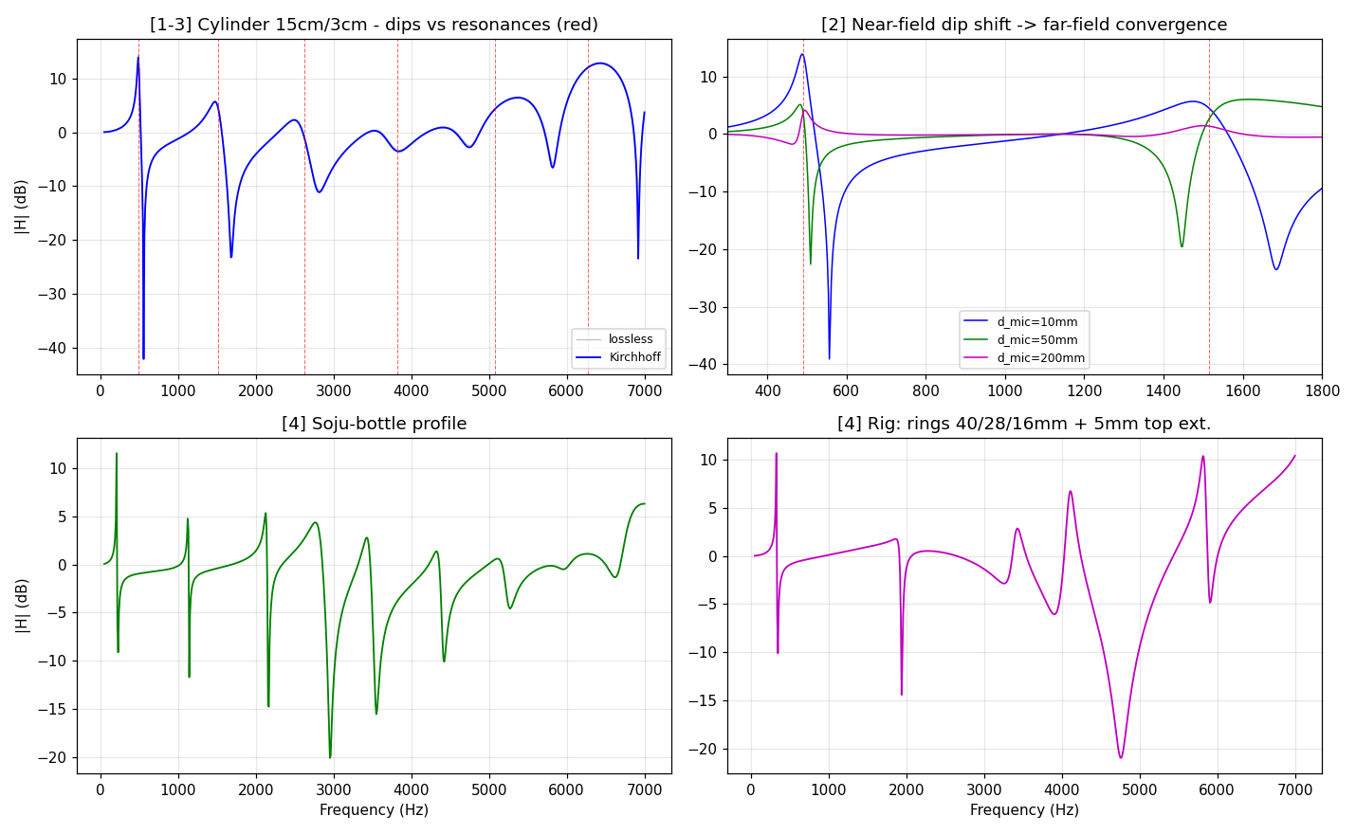
그림 1. 순방향 시뮬레이터 검증. (좌상) 원통 컵의 딥 스펙트럼과 공명 위치(빨간 선), (우상) 마이크 높이에 따른 딥 위치 이동, (하단) 소주병·리그 계단 형상의 딥 스펙트럼
시뮬레이터는 두 단계로 검증했다. 첫째, 공명 주파수 위치를 교과서 해석해와 비교해 저차 모드에서 오차 3% 미만을 확인했다. 둘째 검증에서 처음에는 버그로 보이는 현상이 나타났다: 딥의 위치가 공명 주파수보다 14%나 높게 찍힌 것이다.
추적 결과 이것은 버그가 아니라 진짜 물리였다. 관구보정 때문에 공명 시 압력 마디(진동이 0이 되는 지점)는 입구 평면이 아니라 입구 위 약 25mm에 떠 있다. 마이크는 입구 위 10mm, 즉 공명기의 “가상 연장부” 안에 들어가 있어서, 고정된 마이크 위치를 마디가 지나가는 주파수(공명보다 높음)에서 최소 압력을 읽게 된다. 실제로 마이크를 10→30→60→100mm로 멀리 하면 딥이 557→524→504→494Hz로 공명(489Hz)에 수렴하는 것을 수치로 확인했다. 실제 마이크도 같은 위치에 있으므로 실측에서도 같은 이동이 나타날 것이며, 이는 오히려 모델을 실험으로 검증할 예측이 된다.
교훈: 시뮬레이션과 이론이 다르면 (1) 코드 버그, (2) 이론(비교 기준)의 한계, (3) 새로운 물리 세 가지 가능성을 모두 의심해야 한다. 이번 경우는 (2)와 (3)이 섞여 있었다.

5. 2단계: 데이터 프로토콜 — 물을 “어떻게” 부을 것인가

5-1. 확정된 규칙
- 한 번에 붓는 양: 고정 ΔV = 10mL (모든 컵 동일)
- 멈추는 기준: 남은 공기 기둥이 30mm가 되기 직전까지 (부피 %가 아니라 높이 기준 — 넘침 위험은 높이로 결정되므로)
- 형상 범위: 반지름 5~50mm, 높이 30~250mm 연속 무작위 (텀블러·소주병·맥주잔·와인잔 포함)
- 안전장치: 최소 채움 부피 40mL(최소 5회 측정 보장), 최대 128스텝 캡(초대형 컵의 시간 폭발 방지)

5-2. ΔV는 어떻게 정했나: 데이터로 결정
붓는 양이 작을수록 측정이 촘촘해지지만 시간이 오래 걸린다. 형상 2만 개를 미리 뽑아 후보(10/20/30/50mL)를 비교했다. 판단 기준은 “한 번 부을 때 수위가 얼마나 뛰는가”였다. 출력 해상도가 10mm 슬롯이므로, 유체 채널이 이를 받치려면 스텝당 수위 상승이 10mm보다 작아야 한다. 10mL만이 이 조건(중앙값 3.8mm)을 여유 있게 만족했다.
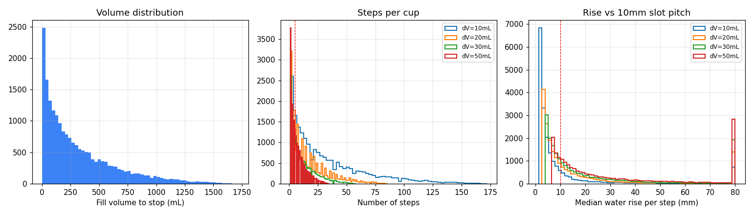
그림 2. ΔV 스터디. (좌) 컵별 채움 부피 분포, (중) ΔV별 스텝 수 분포, (우) 스텝당 수위 상승 vs 10mm 기준선

5-3. 기각된 아이디어들과 그 이유 (중요!)
좋아 보이지만 함정이 있는 아이디어들이 있었다. 왜 기각됐는지 이해하는 것이 이 연구의 핵심 논리 훈련이다.
- 컵 부피를 N등분해서 붓기: 등분하려면 컵 부피(=정답)를 미리 알아야 한다. 그 ΔV를 입력에 넣으면 모델이 “부피 = N×ΔV”라는 지름길을 배워버린다. 이것이 정답 누설이다. 학습 성적은 완벽해 보이지만, 정답을 모르는 실전에서는 무너진다.
- 지수 증분(10, 20, 40mL...): 누설은 없지만 마지막 붓기가 컵의 절반이 되어 위쪽 형상 정보가 뭉개진다.
- 올바른 개선안(v2 예정): 직전 붓기로 수위가 얼마나 올랐는지를 측정으로 추정해, 매번 수위가 약 8mm씩 오르도록 붓는 양을 조절하는 적응형 방식. 측정에 근거하므로 누설이 없고, 실전에서도 실행 가능하다.

6. 3단계: 전처리와 증강 — 현실을 흉내 내는 기술

6-1. 전처리: 모델이 먹기 좋게 다듬기
- 스펙트럼: log를 취한 뒤 시퀀스 전체 단위로 z-score 표준화. 녹음 게인(볼륨)은 곱셈이라 log에서 덧셈 상수가 되고, 평균을 빼는 순간 정확히 사라진다. 스텝마다 따로 표준화하면 스텝 사이의 진폭 관계(물리 신호)까지 지워지므로 금지.
- 부은 부피 V: 1L라는 고정 상수로 나눈다. “그 컵의 최대 부피”로 나누면 절대 크기 정보가 사라지므로 금지.
- 정답: 장치 설계로 정해진 물리 상수(반지름 5~50mm, 높이 30~250mm)로 min-max 정규화.
- 가변 길이: 컵마다 스텝 수가 다르므로(5~129개) 빈자리를 0으로 채우고(패딩), 어디까지 진짜인지 0/1 마스크로 알려준다. 채점(로스)도 물이 닿은 유효 슬롯에서만 한다.

6-2. 증강: 왜 깨끗한 데이터를 일부러 더럽히는가
시뮬레이션은 깨끗하지만 실제 녹음은 지저분하다. 이 간극(sim-to-real gap)을 줄이기 위해, 학습 중 매 샘플마다 실시간으로 현실적인 오염을 입힌다. 미리 데이터에 구워 넣지 않고 로더에서 실시간으로 하기 때문에, 같은 컵이 에포크마다 조금씩 다른 모습으로 나타나 모델이 오염의 패턴이 아닌 물리의 패턴을 배우게 된다.
증강 | 흉내 내는 현실 | 적용 방법
시그니처 곱하기 | 스피커·마이크·방의 주파수 특성 | log 스펙트럼에 완만한 곡선 더하기
소음 바닥 더하기 | 배경 소음 때문에 딥이 끝까지 안 파임 | 선형 파워 영역에서 노이즈와 합성
온도 변화(15~30°C) | 음속 변화로 공명 위치 이동 | 주파수 축을 0.98~1.02배 늘였다 줄임
마이크 높이 ±1mm | 지그 조립 오차 | 주파수 미세 이동
가짜 딥(4~7kHz) | 1D 모델이 계산 못 하는 반경 방향 공명 | 무작위 위치에 딥 심기 → 모델이 그 대역을 과신하지 않게 됨
스텝 서브샘플링 | 적응형 프로토콜의 가변 간격 붓기 | 저장된 시퀀스에서 일부 스텝만 무작위 발췌
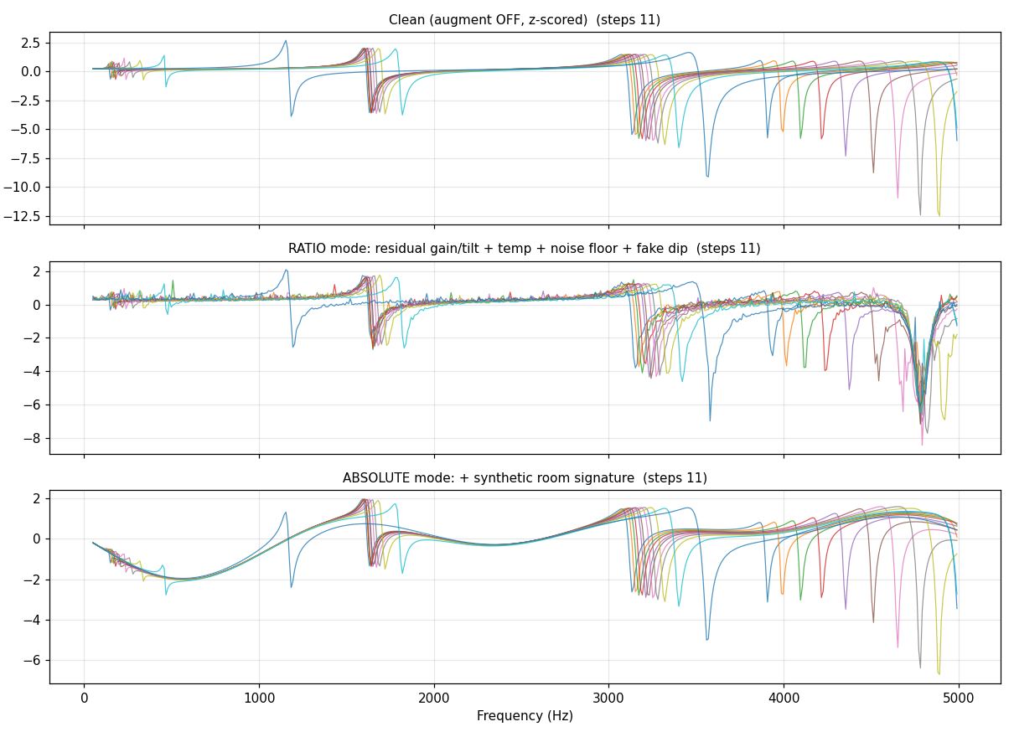
그림 3. 같은 컵의 세 가지 모습. (상) 깨끗한 시뮬, (중) ratio 모드 증강 — 소음 바닥과 가짜 딥, (하) absolute 모드 — 합성 룸 시그니처가 곱해진 모습
증강에는 두 모드가 있다. ratio 모드는 비율 전달함수 관측(기기 특성이 약분된 후의 잔여 오염만), absolute 모드는 절대 스펙트럼 관측(시그니처를 통째로 곱함)에 대응한다. 전람회 전날 전시장에서 시그니처를 녹음해 absolute 모드로 미세조정하는 것이 주 전략이고, ratio 모드 모델은 재학습이 필요 없는 안전망이다.

7. 4단계: 모델과 학습

7-1. 모델 구조 (베이스라인 CNN)
모델은 세 부분으로 이루어진다. (1) 스텝 인코더: 각 스텝의 스펙트럼(498칸)을 1차원 CNN이 훑어 256개의 특징으로 요약한다. CNN은 작은 필터를 옆으로 밀며 딥의 위치·간격·깊이 같은 국소 패턴을 감지하는 층이다. (2) 부피 임베딩: 각 스텝의 V값을 작은 신경망으로 32개 특징으로 바꿔 스펙트럼 특징과 합친다. (3) 풀링과 머리: 모든 스텝의 특징을 평균·최대값으로 합치고(마스크로 패딩 제외), 두 갈래 출력으로 높이 H(1개)와 반지름 슬롯(25개)을 내놓는다.
이 모델은 일부러 스텝의 순서를 무시하고 합친다(집합 방식). 다음 단계에서 순서를 기억하는 RNN과 비교하면 “물채움의 시간 순서 정보가 얼마나 기여하는가”를 실험으로 분리해 보여줄 수 있기 때문이다. 이렇게 조건을 하나씩 바꿔 기여도를 재는 실험을 어블레이션(ablation)이라 한다.

7-2. 로스와 평가 지표
로스 = 슬롯 오차(유효 슬롯만 MSE) + 3×높이 오차(MSE). 사람이 읽는 지표로는 정규화를 되돌린 mm 단위 평균 절대 오차(H_MAE, r_MAE)를 쓴다. 데이터 10만 개는 학습 8만 / 검증 1만 / 테스트 1만으로 나누고, 매 에포크 끝에 검증 성적을 재서 최고 기록일 때의 가중치를 저장한다(베스트 체크포인트). 테스트 1만 개는 학습 과정에서 한 번도 쓰지 않고 최종 채점에만 쓴다.

8. 5단계: 진단 이야기 — “예측이 80mm로 끌려간 사건”
첫 본학습(10만 샘플, 30에포크) 후 테스트에서 이상한 패턴이 발견됐다. 높이 80mm짜리 컵은 잘 맞히는데, 그보다 큰 컵은 작게, 작은 컵은 크게 추정하는 것이다. 오차가 (h−80)에 비례하는 모양이었다. 코딩 버그인가, 아니면 방법의 본질적 한계인가?

8-1. 실험으로 판별하기
테스트 컵 200개에 대해 (실제 높이, 예측 높이)를 산점도로 그렸다(그림 4 왼쪽). 점들은 흩어진 구름이 아니라 거의 완벽한 직선을 이뤘다(상관계수 0.9977). 다만 그 직선이 “예측=실제” 대각선이 아니라 기울기 0.84로 눕혀져 있었다: 예측 = 0.84×h + 10. 이 직선과 대각선이 만나는 지점이 약 70mm — 관찰된 “80으로 끌려감”의 정체다.
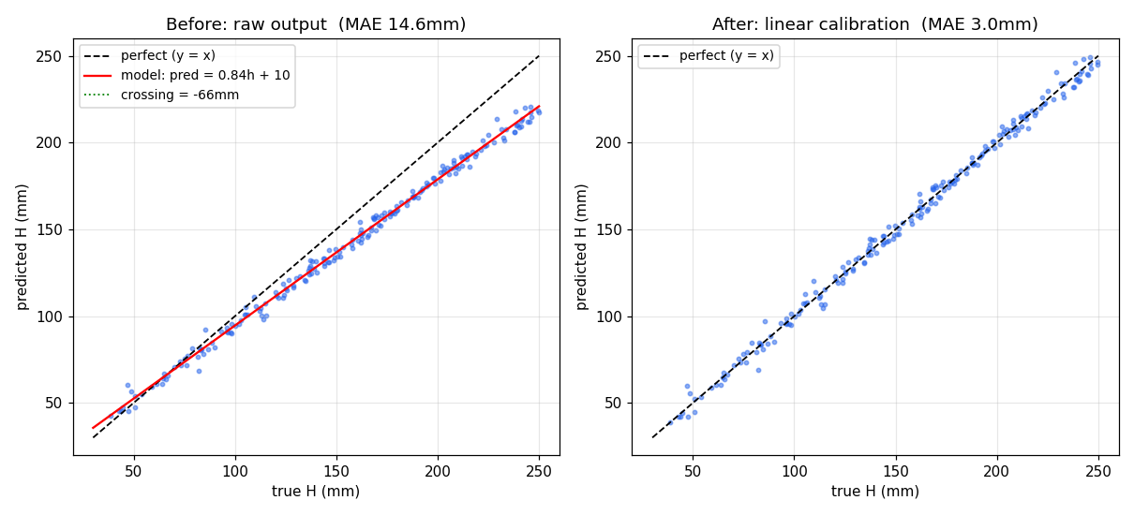
그림 4. (좌) 보정 전: 점들이 기울기 0.84의 직선 위에 — 정보는 완벽하나 눈금이 압축됨. (우) 1차 보정 후: 오차 14.6mm → 3.0mm
이 그림이 판결문이다. 만약 본질적 한계(정보 부족)라면 점들이 구름처럼 흩어졌을 것이다. 점들이 팽팽한 직선이라는 것은 모델이 컵들의 높이 순서와 간격을 완벽히 알고 있고, 단지 출력의 눈금(스케일)이 84%로 압축된 채 멈췄다는 뜻이다. 실제로 직선을 도로 세우는 1차 보정(1.18배 늘리고 11.6 빼기)만으로 오차가 14.6mm에서 3.0mm로 떨어졌다. 84% 크기로 인쇄된 자로 잰 값들을 1.18배 해주는 것과 같은, 계측기 교정과 동일한 표준 절차다.

8-2. 왜 눈금이 덜 펴졌나: 두 과제의 시소
학습 로그의 검증 로스를 높이 성분과 슬롯 성분으로 분리해 보니, 두 성분이 시소를 타고 있었다. 슬롯이 좋아지는 에포크에는 높이가 나빠지고, 그 반대도 일어났다. 두 출력이 하나의 몸통(공유 특징망)을 서로 자기 쪽으로 당기는 멀티태스크 간섭이다. 베스트 저장 기준이 두 성분의 합이었기 때문에, 높이 눈금이 다 펴지기 전의 순간이 베스트로 동결됐다.
처방: (1) 학습률을 절반으로 낮추고 후반에 더 줄이는 스케줄 적용(진동 감소), (2) weight decay로 과적합 억제, (3) 높이 단독 베스트 체크포인트를 별도 저장, (4) 학습 종료 시 검증셋으로 보정 계수를 자동 적합해 체크포인트에 내장. 이 처방의 효과는 다음 학습 로그로 검증한다.
교훈: 딥러닝 디버깅은 “관찰 → 가설 → 실험 → 판정”의 과학적 방법 그 자체다. “오차가 (h−80)에 비례한다”는 정량적 관찰이 있었기에 원인을 특정할 수 있었다. 보고서에는 이 과정 자체를 실험 서사로 쓸 수 있다.

8-3. 재판정: 처방이 듣지 않았다 — 범인은 구조
위 처방을 적용해 같은 데이터로 재학습했다. 학습 로스는 잘 수렴했고 검증 로스도 안정적이었다. 그러나 높이·슬롯 성분의 시소는 그대로였고, 눈금도 스스로 펴지지 않았다: 보정 전 높이 오차 약 9~12mm, 보정 직선의 기울기는 약 1.12 — 1차 학습(0.84)과 반대 방향이다. 보정 후 오차는 4.4mm(테스트 1만 개 기준).
기울기가 학습마다 반대로 뒤집힌다는 것이 결정적 증거다. 옵티마이저의 진동이 원인이었다면 학습률을 낮추고 스케줄을 준 처방에 반응했어야 한다. 실제 범인은 구조다: 두 출력이 몸통(공유 특징망)을 공유하는 한, 눈금이 어느 지점에서 동결되는지는 두 과제 사이 힘겨루기의 우연에 달려 있다. 손잡이(학습률·스케줄)를 돌려서 고칠 수 있는 문제가 아니다.
이에 따라 세 가지를 결정했다. ① CNN 베이스라인 확정 — base_ratio_v2 + 자동 보정 (테스트 1만 개: 반지름 2.47mm, 높이 보정 후 4.38mm). 진단이 완결됐고 성능이 출력 해상도(10mm 슬롯)의 절반 이하이므로 사다리 1칸의 임무는 끝났다. ② CNN 몸통 추가 튜닝 중단 — 다음 단계(RNN)에서 몸통이 바뀌므로 여기에 쓰는 시간은 이월되지 않는다. ③ 시소의 구조적 해소는 RNN 설계에 내장 — 높이 머리에 gradient 분리(detach)를 적용해 두 과제가 몸통을 두고 싸우지 못하게 한다(docs/RNN_설계_초안_v1.md). 재발 방지로 학습기가 에폭별 성분 로그를 CSV(이름_trainlog.csv)로 무조건 저장하도록 고쳤다.
교훈: 같은 계열의 처방을 두 번 써서 안 들으면 처방이 아니라 진단의 깊이를 의심하라. "옵티마이저의 진동"(현상 수준)에서 "구조적 간섭"(원인 수준)으로 내려가야 올바른 처방(구조 분리)이 나온다. 그리고 판정의 근거(학습 로그)는 반드시 파일로 남겨라 — 스크롤백은 증거가 아니다.

9. 현재 성과와 남은 일

9-1. 지금까지 확인된 성능 (시뮬레이션 기준)
- 높이 H: 보정 후 평균 오차 4.4mm — 확정 베이스라인(base_ratio_v2), 테스트 1만 개 기준. (참고: 선행연구인 옥스퍼드 2025는 원통 가정에 높이 오차 22mm 수준)
- 반지름 슬롯: 평균 오차 2.5mm — 원통 하나가 아니라 10mm 간격의 내부 프로파일 전체를 복원
- 단, 이는 시뮬레이션 안에서의 성적이다. 실측(sim-to-real)에서의 성능이 이 연구의 진짜 시험대다.

9-2. 로드맵
- 모델 사다리: 베이스라인 CNN(순서 무시, ✔ 2026-07-05 확정) → RNN(순서 기억 — 설계 초안 완료, docs/RNN_설계_초안_v1.md: 시소 대응 gradient 분리 내장, 셔플·방향 어블레이션 계획 포함) → PINN(물리 법칙을 로스에 내장). 단계별 성능 향상 자체가 각 아이디어의 기여 증거가 된다.
- 실측 파이프라인: 스윕 신호 디컨볼루션으로 전달함수 추출 → 링 리그로 정답 아는 형상 검증 → 마이크 높이 스윕으로 근접장 이동 예측(557→494Hz) 실증
- 전람회 시연: 전날 전시장 시그니처 녹음 → 밤새 미세조정 → 당일 자동 측정·실시간 추정

10. 보고서 작성을 위한 팁
- “무엇을 했다”보다 “왜 그렇게 했다”를 써라. 이 문서의 5-3절(기각된 아이디어), 8장(진단 이야기)이 좋은 재료다. 심사위원의 질문은 대부분 “왜”에서 나온다.
- 그림 1(물리 검증), 그림 2(설계 결정), 그림 4(진단과 보정)는 각각 “검증-설계-분석”의 증거로 인용할 수 있다.
- 용어를 정확히: 정규화와 표준화 구분, 검증셋과 테스트셋 구분, “정확도” 대신 “평균 절대 오차(MAE, mm)”.
- 한계를 스스로 말하라: 현재 성능은 시뮬레이션 기준이며, 실측 검증은 진행 중이라는 것. 한계를 아는 것이 연구의 신뢰도를 만든다.
- 재현 정보: 데이터 10만 샘플, 학습/검증/테스트 = 8/1/1, 베이스라인 CNN 약 80만 파라미터, 입력은 스텝별 498빈 스펙트럼 + 부은 부피, 출력은 높이 + 25슬롯 반지름.

